

Эффективность китайского цигуна для ребенка

МБДОУ № 96 «Калинка»
2021 г.

Во многом дальнейшая жизнь ребенка, его успех в жизни и даже крепость его иммунитета будут зависеть от того, как проходила его жизнь в детстве.
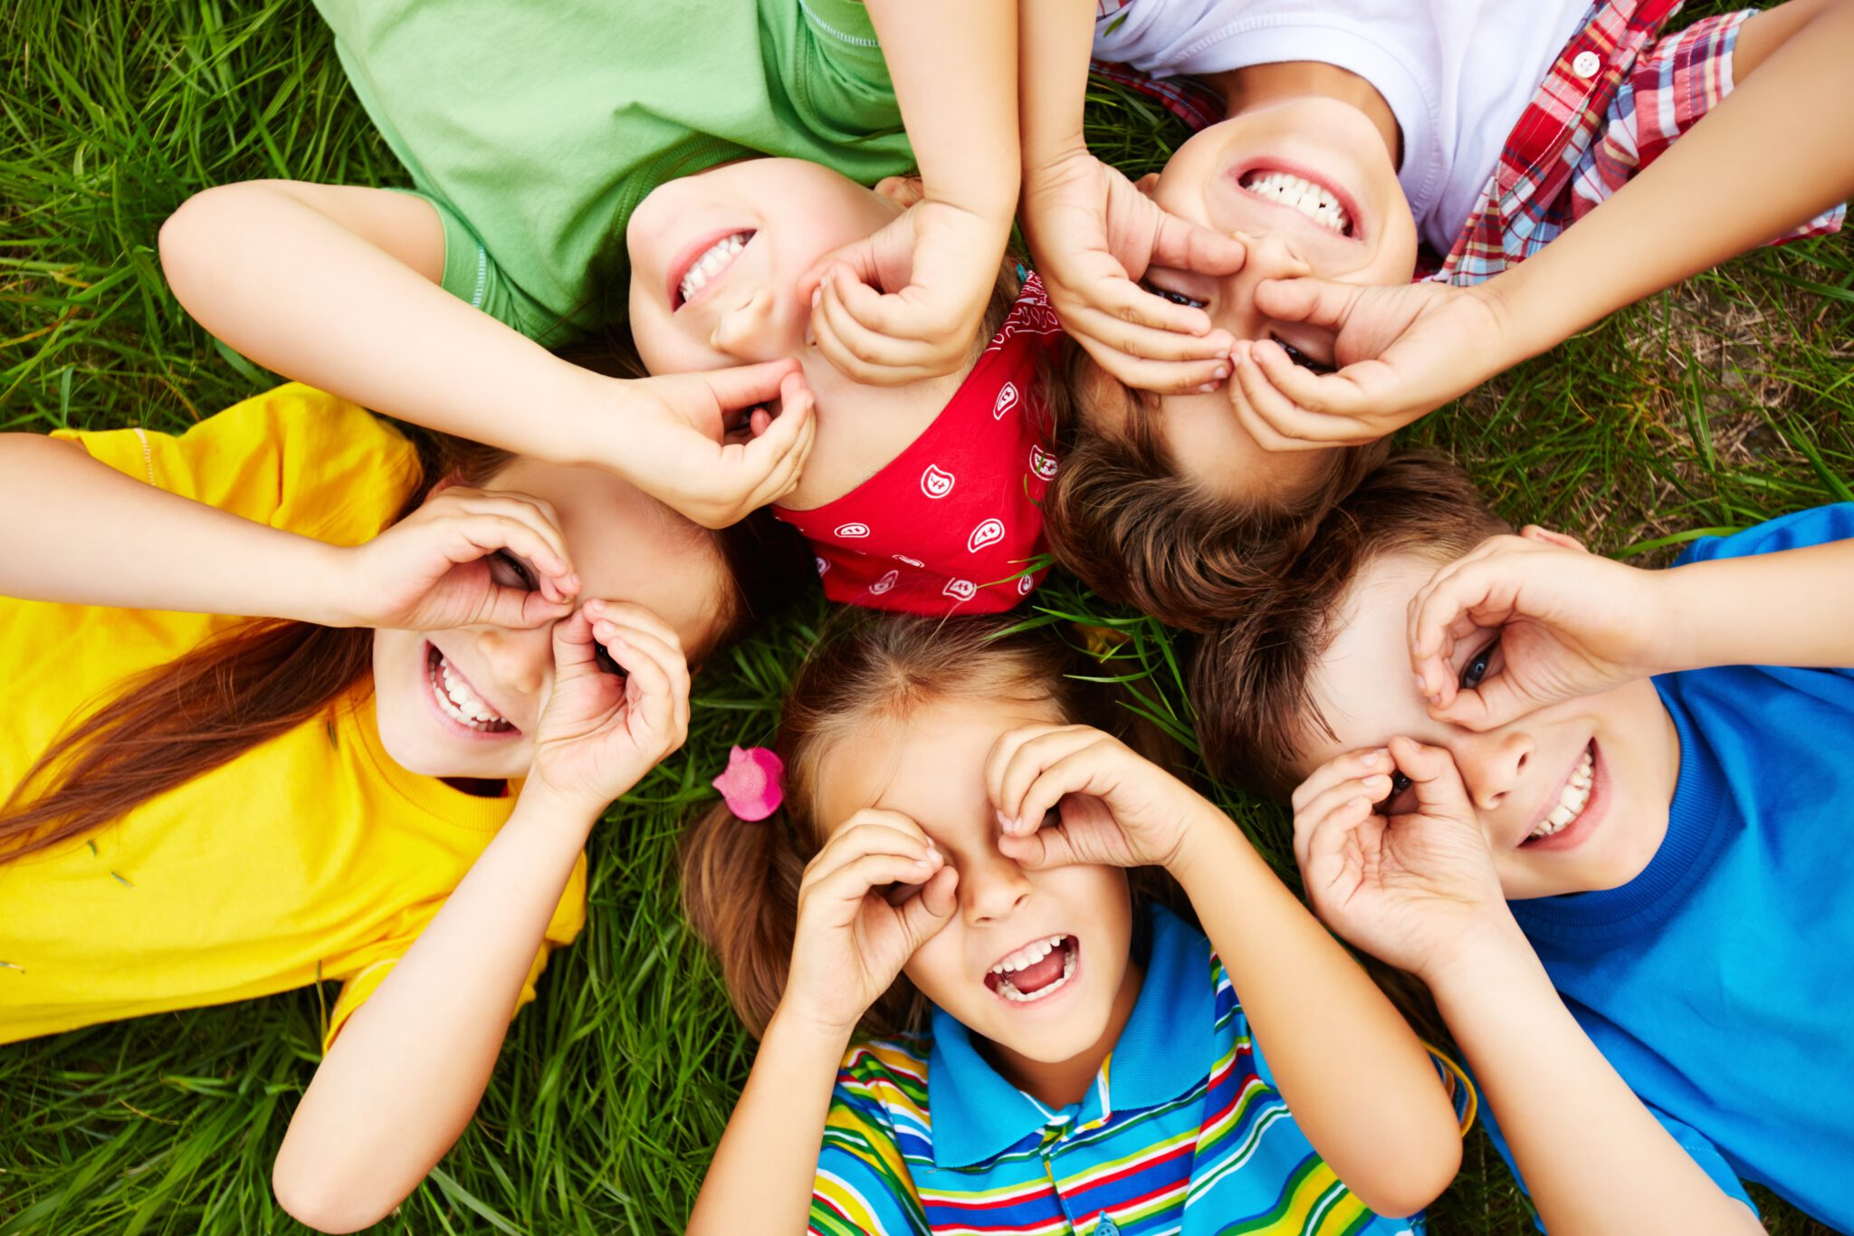
На Востоке здоровью детей и их гармоничному развитию всегда придавали огромное значение. Еще в древности китайцы понимали, что дети – это будущее мира, это новое поколение, которое пришло на землю. Цигун для детей активно использовался родителями, чтобы укрепить здоровье и дух ребенка, избавить его от избытка энергии и новых эмоциональных переживаний, которые зачастую отвлекают детей и тормозят их развитие.
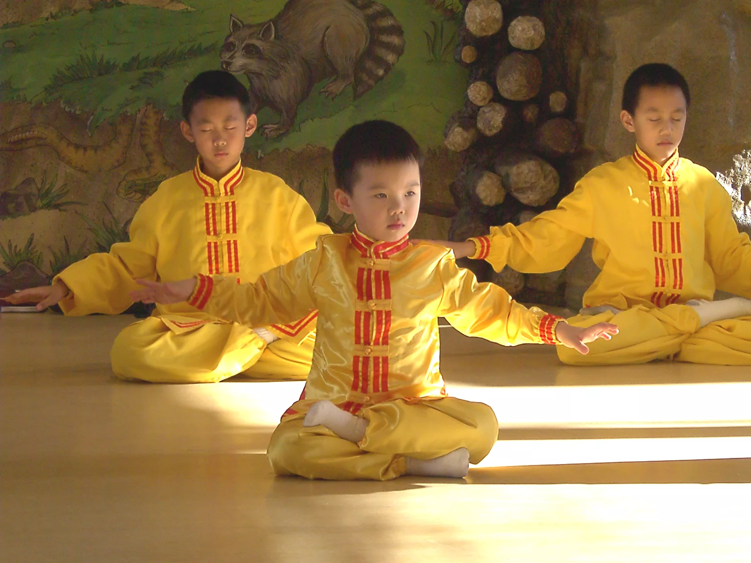
Цигуном можно заниматься с самых малых лет, для детей дошкольного возраста это будет забавная семейная игра, которая поможет оздоровить организм. А для ребенка постарше цигун уже будет являться полноценной практикой, которую он сможет выполнять и самостоятельно.
Упражнения цигун для детей
Приступая к занятиям цигуном, обязательно проветрите помещение. Важно, чтобы комната для занятий была свежей, просторной и чистой. Вы также можете заниматься в саду или на заднем дворе, если у вас есть такая возможность.
Но здесь следует учесть ряд некоторых факторов:
- Во время упражнений должна быть хорошая и теплая погода, но не жаркая;
- Упражняться цигуном под палящими лучами солнца нельзя;
- Если на улице стоит жара, то необходимо уйти в тень под навес;
- Если на улице очень холодно и сыро, то перенесите занятия под крышу дома.
Свежий воздух очень важен при выполнении цигуна, ведь именно в нем сосредотачивается жизнетворная энергия Ци.
Помещение для занятий. Обратите отдельное внимание на комнату, в которой вы собираетесь заниматься китайской практикой вместе со своим ребенком. Выключите телевизор и музыку, в помещении должно быть тихо, чтобы ничто не отвлекало вас, не слышались никакие посторонние шумы. Желательно, чтобы было достаточно дневного света, проникающего через окна.
Если на улице стоит хорошая солнечная погода, то их желательно оставить распахнутыми на время занятия.
Одежда.
Подберите подходящую одежду. Это должна быть просторная, не тесная одежда из натурального хлопка. Подойдет ночная пижама или спортивный костюм, если ткань его легкая и дышащая, а сама одежда нигде не давит. Обратите внимание, что и штанины, и рукава должны быть ровными, без сужающихся и плотно облегающих руки манжетов.
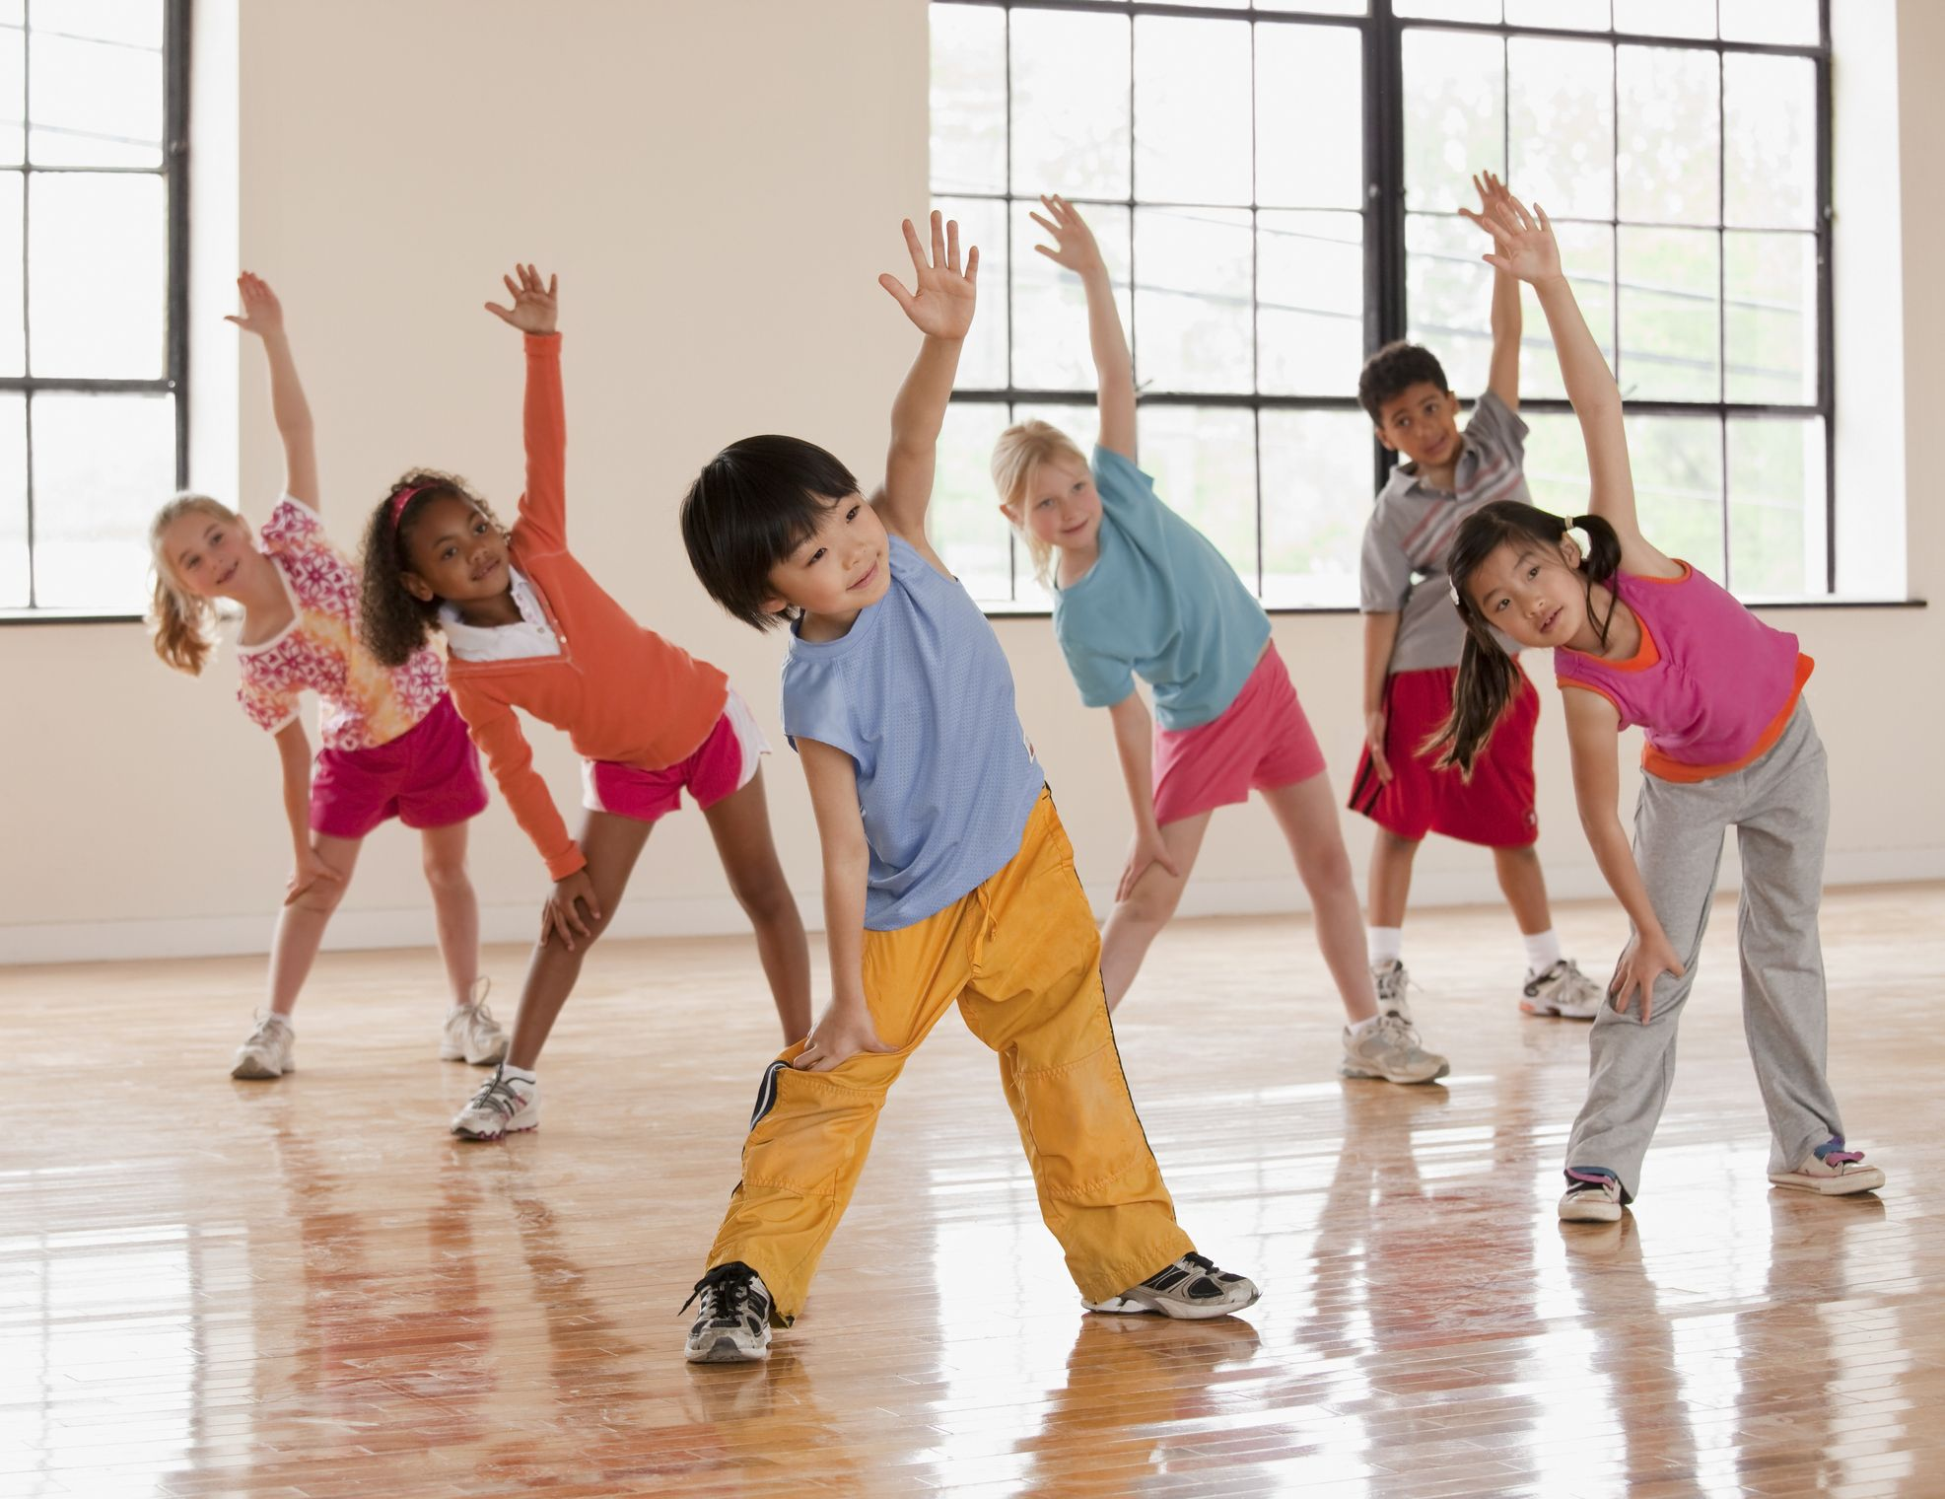
Время для занятий
Время подбирают индивидуально, согласно вашему собственному семейному распорядку. Следует заниматься в утренние часы, либо же в вечерние. Утренние упражнения предпочтительнее, потому если у вас имеется достаточно времени, то лучше приступать к цигуну после ночного сна. Если ваш ребенок беспокойно спит по ночам, часто просыпается и плохо засыпает, то в этом конкретном случае наиболее положительный эффект окажут вечерние занятия. 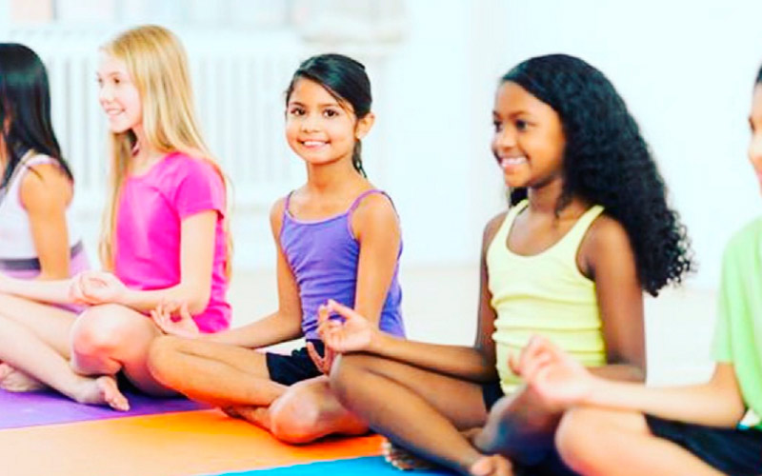
Регулярность
Важно упражняться систематически и часто, в одно и то же время. Опытные практики утверждают, что цигун для детей будет эффективен в том случае, когда вы проводите в неделю не менее четырех занятий. Незадолго до и после упражнений не принимайте с ребенком никакую пищу, в особенности – охлажденную. Не допускается и холодное питье. Через час-полтора после цигуна вы можете предложить ребенку завтрак.
«Подъем неба»
Это упражнение является базовым в технике восточного цигуна. Оно укрепляет организм, активирует все энергетические точки в теле человека, помогает обрести крепкое здоровье.
- Стойте прямо, ноги вместе.
- Руки находятся внизу, пальцы смотрят друг на друга, внутренняя часть ладоней смотрит в пол.
- Синхронно поднимайте руки прямо и вверх.
- Ладони в процессе поднятия вверх оказываются внутренней частью к потолку.
- Вы словно удерживаете ими невидимую сферу.
- Плавно разведите руки в разные стороны.
- Опустите их вниз и вернитесь в исходную позицию.
- Повторите упражнение.
«Поддерживание луны»
Еще одно необходимое упражнение, которое вызывает мощный поток целительной Ци к вашему организму. Занятие также хорошо укрепляет здоровье, активизирует иммунную систему.

1.Встаньте прямо, ноги на ширине плеч.
2.Опустите корпус вниз, спину держите прямо, голова и спина на одной линии.
3.Руки висят вдоль ног, примерно в области ваших коленей.
4.Руки выпрямите в локтях и поднимайте перед собой, медленно распрямляя спину.
5.Вслед за ними поднимайте вверх и свою голову.
6.Над головой руки переворачиваются внутренней стороной ладоней вверх, к потолку.
7.Затем плавно разведите их в стороны, одновременно опуская вниз обе руки.
8.Повторите упражнение.

Восточная медицина не просто заботится о здоровье ребенка и укрепляет организм, она действует комплексно, что дарит разительный эффект при систематических занятиях. К тому же, упражняться цигуном просто и доступно – не нужно приобретать специальное снаряжение, ходить в секцию или усердно тренироваться. Практика очень легка в освоении, даже ребенок дошкольного возраста быстро включается в работу, если родители показывают ему как и что делать.
Стоит отметить, что у детей ясельного возраста все еще сохраняется так называемый «рефлекс подражания». Поэтому достаточно обставить все так, словно это увлекательная игра и начать выполнять упражнения на виду у ребенка. Заинтересованный малыш наверняка тут же захочет присоединиться.
Спасибо за внимание!
